Facultad de Ingeniería
Ingeniería de Sistemas · 2026
PROYECTO INTEGRADOR
ElDesparche
Plataforma web de gestión y reserva de eventos y espectáculos
Cronograma, Modelo del Iceberg, Puntos de Apalancamiento y Retroalimentación Organizacional
Juan Sebastián Jaramillo — Código: 230251028
Emmanuel Obando Sánchez — Código: 230251014
Issabhella Alarcón Moreno — Código: 230251040
Valentina Osorio Morán — Código: 230251035

1. Información General del Proyecto
ElDesparche es una plataforma web para la gestión, reserva y venta de boletas de eventos y espectáculos, pensada con una estética urbana que conecta con su público. El sistema organiza los eventos en tres categorías:
- Parchesitos: encuentros de menos de 10 personas, de carácter gratuito.
- Parches: encuentros de más de 10 personas, que pueden o no tener costo.
- Parchesotes: eventos grandes (conciertos y similares), siempre con costo.
El proyecto se alinea con los objetivos y el alcance descritos en el enunciado del Proyecto Integrador 2026-2, y su cronograma se organiza en tres cortes de 16 semanas efectivas, tal como se detalla a continuación.

Diagrama de Gantt con responsables
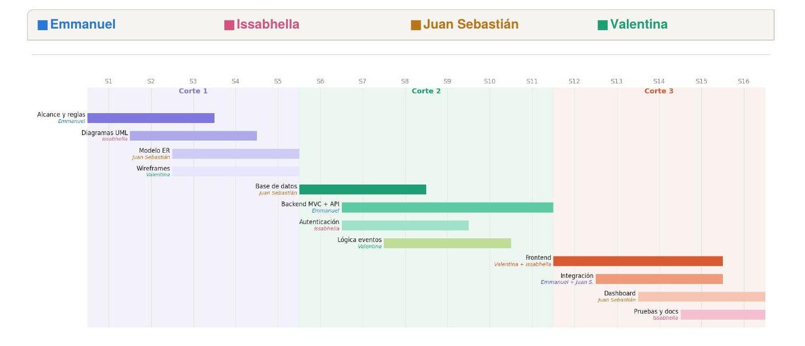
Diagrama de Gantt del cronograma de ElDesparche, con responsable por actividad y corte.

2. Cronograma por Cortes
Equipo: Emmanuel (backend y repositorio) · Issabhella (autenticación y documentación) · Juan Sebastián (base de datos y dashboard) · Valentina (wireframes, lógica de eventos y frontend).
Corte 1 · Semanas 1–5 · Análisis y diseño
Modelamiento UML, modelo ER y wireframes por perfil de usuario.
Actividad · Responsable | Entregable · Responsable
Definir alcance, objetivos y reglas de negocio (Parchesitos, Parches, Parchesotes)  Emmanuel | Documento de análisis y alcance  Emmanuel
Diagramas UML: casos de uso y clases  Issabhella | Diagramas UML  Issabhella
Modelo ER en 3FN + diccionario de datos  Juan Sebastián | Modelo ER y diccionario de datos  Juan Sebastián
Wireframes por rol (cliente, agente, admin)  Valentina | Wireframes por perfil de usuario  Valentina
Repositorio GitHub + backlog de tareas  Emmanuel | Repositorio GitHub inicializado  Emmanuel
Canvas: Propuesta de valor · Segmentos de clientes · Actividades clave
Corte 2 · Semanas 6–11 · Backend y base de datos
Base de datos PostgreSQL, backend MVC/API REST, autenticación y lógica de estados.
Actividad · Responsable | Entregable · Responsable
BD PostgreSQL desde el modelo ER  Juan Sebastián | Base de datos PostgreSQL poblada  Juan Sebastián
Backend MVC + API CRUD para todas las entidades  Emmanuel | Backend funcional (API REST)  Emmanuel
Módulo de autenticación y registro  Issabhella | Módulo de autenticación operativo  Issabhella
Lógica de estados de eventos y reservas  Valentina | Documentación de la API (Postman)  Issabhella + Valentina
Pruebas funcionales y documentación de la API  Issabhella + Valentina | Informe de avance con commits por integrante  Todos
Canvas: Recursos clave · Estructura de costos · Socios clave
Corte 3 · Semanas 12–16 · Frontend e integración
Frontend, integración completa, dashboard administrativo y sustentación.
Actividad · Responsable | Entregable · Responsable
Frontend HTML5 / CSS / Bootstrap / JS / TS en MVC  Valentina + Issabhella | Aplicación web completa e integrada  Todos
Integración frontend ↔ backend; vistas por usuario  Emmanuel + Juan Sebastián | Dashboard con reportes (registros, cobertura)  Juan Sebastián
Dashboard admin con reportes gráficos  Juan Sebastián | Manual de usuario  Valentina
Pruebas de integración y corrección de errores  Issabhella | Repositorio GitHub completo  Emmanuel
Manual de usuario, documento final y sustentación  Todos | Sustentación individual del proyecto  Todos
Canvas: Canales · Relación con clientes · Fuentes de ingreso

Carga de tareas principales por persona y corte
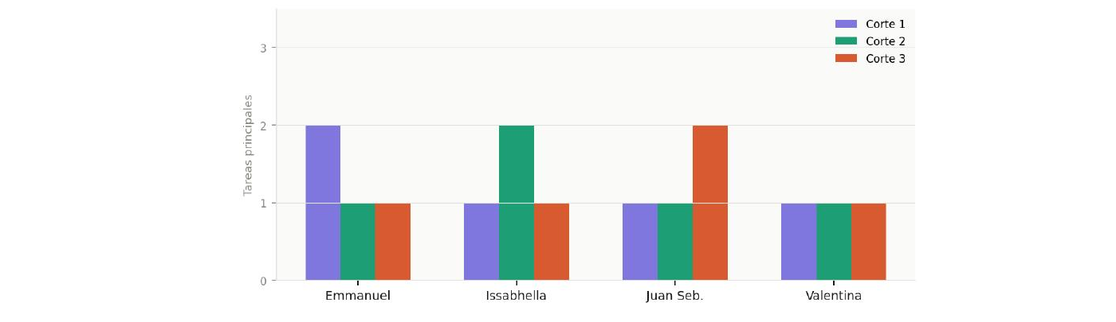
Distribución de tareas principales por integrante en cada corte del cronograma.
Nota: las tareas compartidas (Todos / combinadas) se reparten en sesiones de trabajo conjunto. Cada integrante también sustenta su parte de forma individual.

3. Análisis de Riesgos

3.1 Introducción
Este análisis presenta un estudio de los riesgos que pueden presentarse durante el desarrollo del Proyecto Integrador ElDesparche. Se parte de la matriz Vester ya construida para el proyecto: cada una de sus 12 variables (P1 a P12) se trata aquí como una categoría de riesgo, clasificada según su cuadrante (Activa, Crítica o Pasiva) y un índice de riesgo sistémico derivado de su Influencia y Dependencia.

3.2 Resumen de Categorías de Riesgo
Código | Categoría de riesgo | Influencia / Dependencia | Cuadrante Vester | Nivel de riesgo
P1 | Análisis y modelado UML incompletos (requisitos poco claros) | 18 / 5 | Activo | MEDIO-ALTO
P2 | Diseño de la base de datos relacional inconsistente (PostgreSQL) | 15 / 10 | Activo | MEDIO-ALTO
P3 | Reglas de negocio mal implementadas (estados, capacidad y reservas) | 11 / 13 | Pasivo | MEDIO
P4 | Comunicación deficiente entre frontend, backend y base de datos | 15 / 14 | Crítico | ALTO
P5 | Autenticación, registro y control de acceso por perfil débiles | 6 / 14 | Pasivo | MEDIO
P6 | Interfaz de usuario poco usable o no responsiva | 3 / 15 | Pasivo | MEDIO
P7 | Dashboard y reportes del administrador incorrectos o incompletos | 2 / 21 | Pasivo | MEDIO
P8 | Mapa con ubicación en tiempo real impreciso o desactualizado | 2 / 14 | Pasivo | MEDIO
P9 | Falta de pruebas y validación de datos en los CRUD | 14 / 16 | Crítico | ALTO
P10 | Trabajo en equipo y control de versiones (GitHub) deficientes | 16 / 4 | Activo | MEDIO-ALTO
P11 | Planeación y gestión del tiempo insuficientes frente al alcance | 18 / 13 | Crítico | ALTO
P12 | Bajo dominio de las tecnologías del curso (HTML5, CSS, Bootstrap, JS/TS, MVC) | 21 / 2 | Activo | MEDIO-ALTO

3.3 Mapa de Riesgo por Categoría
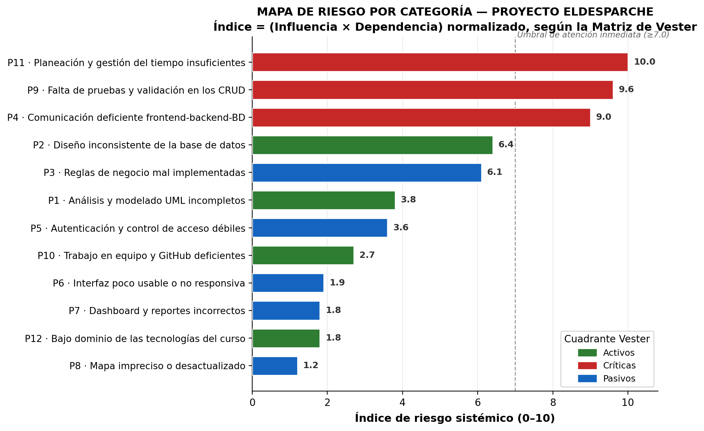
Mapa de riesgo por categoría. El índice combina Influencia × Dependencia (normalizado 0–10) de cada variable de la matriz Vester.
Las tres categorías críticas (P11, P9 y P4) superan el umbral de 7.0 y concentran el mayor riesgo compuesto del proyecto: exigen atención inmediata y seguimiento permanente durante los tres cortes.

3.4 Análisis Detallado por Categoría
Manifestación concreta de cada categoría de riesgo dentro del alcance funcional de ElDesparche (perfiles de cliente, agente y administrador; CRUD de nueve entidades; categorías Parchesitos, Parches y Parchesotes):
Código | Categoría de riesgo | Cómo se manifiesta en ElDesparche
P1 | Análisis y modelado UML incompletos (requisitos poco claros) | El enunciado exige modelamiento UML del sistema; requisitos ambiguos o diagramas incompletos generan errores en todo el desarrollo posterior.
P2 | Diseño de la base de datos relacional inconsistente (PostgreSQL) | Tablas de personas, clientes, agentes, administradores, eventos, reservas, países, departamentos y ciudades con claves y relaciones mal definidas.
P3 | Reglas de negocio mal implementadas (estados, capacidad y reservas) | Estados del evento (Programado, En Boletería, En Vivo, Finalizado, Cancelado) y de la reserva (Reservada, Confirmada, Cancelada), capacidad y valor de la reserva mal controlados; incluye las reglas propias de Parchesitos, Parches y Parchesotes.
P4 | Comunicación deficiente entre frontend, backend y base de datos | La aplicación con patrón MVC debe conectarse al backend y a la base de datos; si falla, se rompen consultas y operaciones CRUD.
P5 | Autenticación, registro y control de acceso por perfil débiles | Inicio de sesión con correo y contraseña, registro de clientes y agentes y vistas propias por perfil: si el control de acceso falla, un usuario ve o modifica lo que no debe.
P6 | Interfaz de usuario poco usable o no responsiva | Interfaz hecha con HTML5, CSS, Bootstrap, JavaScript y TypeScript que no es clara, no se adapta a distintos dispositivos o es inconsistente entre perfiles.
P7 | Dashboard y reportes del administrador incorrectos o incompletos | Reportes solo para administradores (registros, ingresos por mes, reservas por evento, cancelaciones con causa, cobertura) con datos erróneos o incompletos.
P8 | Mapa con ubicación en tiempo real impreciso o desactualizado | El mapa con ubicación en tiempo real depende de datos de ubicación (ciudad, teatro) correctos y actualizados de cada evento.
P9 | Falta de pruebas y validación de datos en los CRUD | CRUD de nueve entidades sin validación de datos ni pruebas produce errores, datos inconsistentes y fallas en los reportes.
P10 | Trabajo en equipo y control de versiones (GitHub) deficientes | Máximo cuatro integrantes con repositorio en GitHub: participación desigual y conflictos de versiones; la sustentación es individual.
P11 | Planeación y gestión del tiempo insuficientes frente al alcance | Alcance amplio (CRUD, perfiles, reportes, mapa) con entregas por cortes: una mala planeación deja funciones sin terminar.
P12 | Bajo dominio de las tecnologías del curso (HTML5, CSS, Bootstrap, JS/TS, MVC) | El curso exige manejar HTML5, CSS, Bootstrap, JavaScript, TypeScript, MVC y PostgreSQL; los vacíos de conocimiento retrasan y bajan la calidad del trabajo.

3.5 Matriz de Vester — Clasificación por Cuadrantes
La matriz Vester del proyecto clasifica las 12 variables con un umbral de 11,75 en influencia y en dependencia. Esta clasificación es la base sobre la que se construye, más adelante, el Modelo del Iceberg.
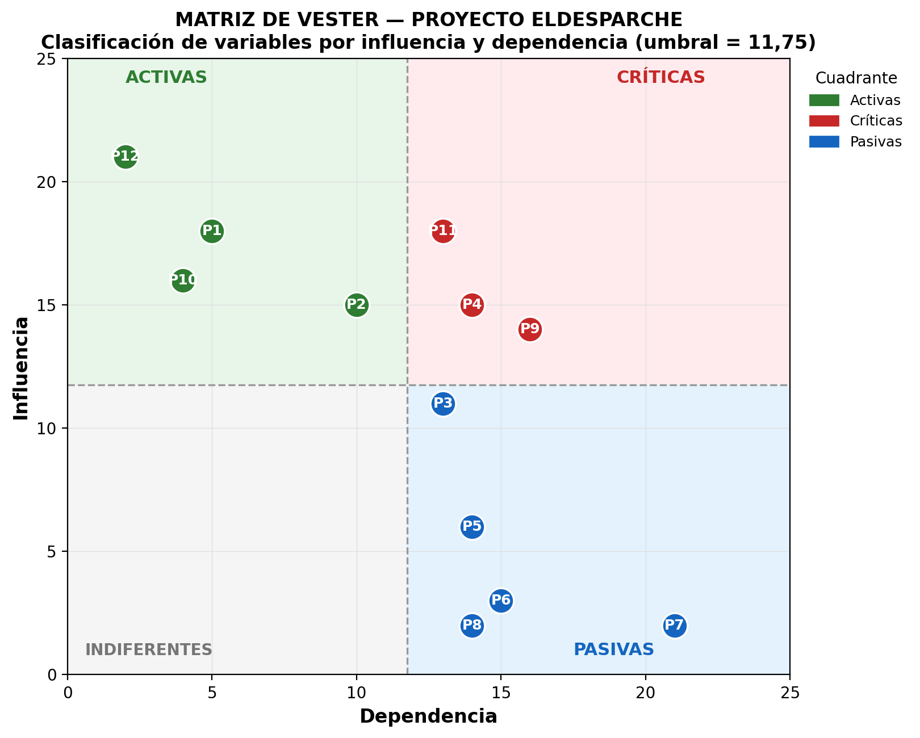
Matriz de Vester de ElDesparche: distribución de las 12 variables por influencia (eje Y) y dependencia (eje X).
Cuadrante | Variables (influencia / dependencia)
Activas (causas raíz, atacar primero) | P12 (21/2) Bajo dominio de las tecnologías del curso · P1 (18/5) Análisis y modelado UML incompletos · P10 (16/4) Trabajo en equipo y GitHub deficientes · P2 (15/10) Diseño inconsistente de la base de datos
Críticas (reciben y propagan efectos, intervenir con cuidado) | P11 (18/13) Planeación y gestión del tiempo insuficientes · P4 (15/14) Comunicación deficiente frontend–backend–BD · P9 (14/16) Falta de pruebas y validación en los CRUD
Pasivas (consecuencias, sirven de indicador) | P3 (11/13) Reglas de negocio mal implementadas · P5 (6/14) Autenticación y control de acceso débiles · P6 (3/15) Interfaz poco usable o no responsiva · P7 (2/21) Dashboard y reportes incorrectos · P8 (2/14) Mapa impreciso o desactualizado

3.6 Estrategias de Mitigación por Cuadrante
Variables activas (P1, P2, P10, P12) — atacar primero
- Sesión conjunta de modelado UML y de diseño del modelo ER antes de escribir código, con revisión cruzada de requisitos entre los cuatro integrantes (P1, P2).
- Diccionario de datos y estándar de nombres validado por todo el equipo antes de crear las tablas en PostgreSQL (P2).
- Flujo de trabajo en GitHub (ramas, issues, pull requests) acordado y documentado desde el Corte 1, con mínimo de commits semanales por integrante (P10).
- Refuerzo exprés y pair-programming en las tecnologías del curso (HTML5, CSS, Bootstrap, JS/TS, MVC, PostgreSQL) desde la primera semana, priorizando a quien tenga menor dominio (P12).
Variables críticas (P4, P9, P11) — intervenir con cuidado
- Punto de integración intermedio entre el Corte 2 y el Corte 3: prueba conjunta de backend y base de datos antes de iniciar el frontend (P4).
- Pruebas automatizadas desde el Corte 2, no solo al final del Corte 3, con una meta explícita de cobertura para las operaciones CRUD (P9).
- Revisión semanal del avance por corte y ajuste de tareas cada lunes: P11 es la variable con el mayor índice de riesgo sistémico de todo el proyecto (P11).
- Documentar los contratos de comunicación entre frontend, backend y base de datos (formato de peticiones y respuestas) en el repositorio (P4).
Variables pasivas (P3, P5, P6, P7, P8) — monitorear como indicador
- Definir por escrito, desde el Corte 1, las reglas de negocio de Parchesitos, Parches y Parchesotes, y los estados de evento y de reserva (P3).
- Pruebas de control de acceso por perfil (cliente, agente, administrador) antes de cada entrega (P5).
- Revisión de usabilidad y de comportamiento responsivo de la interfaz en móvil y escritorio antes de cada corte (P6).
- Validar los reportes del dashboard contra los datos reales de la base de datos antes de cada entrega (P7).
- Mantener actualizados los datos de ubicación (ciudad, teatro) de cada evento para que el mapa en tiempo real sea preciso (P8).

3.7 Conclusión del Análisis de Riesgos
Los riesgos identificados son propios de un proyecto académico con alcance amplio y tiempo acotado. La clave está en atacar primero las variables activas (P1, P2, P10, P12), intervenir con cuidado las críticas (P4, P9, P11) porque concentran el mayor riesgo compuesto, y usar las variables pasivas (P3, P5, P6, P7, P8) como indicadores tempranos: si una de ellas falla, la causa probable está en una variable activa o crítica que no se atendió a tiempo.

4. Modelo del Iceberg
El Modelo del Iceberg (pensamiento sistémico) permite ir más allá de los síntomas visibles del proyecto para entender qué los produce. Se aplica en tres niveles de profundidad creciente, a partir del cronograma, la matriz Vester y la Matriz Canvas ya documentados para ElDesparche.

Nivel 1 — Eventos (lo visible, la punta del iceberg)
Hechos puntuales y observables que el equipo ya identifica o anticipa:
- Posible ambigüedad en el modelamiento UML y el modelo ER si los requisitos de las tres categorías de evento no quedan del todo claros desde el Corte 1 (P1, P2).
- Dominio técnico desigual del equipo frente a HTML5, CSS, Bootstrap, JS/TS, MVC y PostgreSQL (P12), la variable con mayor influencia de toda la matriz (21/2).
- Carga de tareas principales levemente desigual: Emmanuel, Issabhella y Juan Sebastián tienen 4 tareas principales cada uno en el Gantt, frente a 3 de Valentina, compensadas con tareas compartidas.
- Las pruebas de integración y corrección de errores aparecen concentradas en el Corte 3, en vez de distribuirse desde el Corte 2 (relacionado con P9, la variable crítica de pruebas y validación de datos en los CRUD).
- Reglas de negocio de estados de evento y de reserva, y de las tres categorías (gratis, con costo variable, con costo fijo), sin una actividad explícita dedicada a definirlas en el cronograma (P3).

Nivel 2 — Patrones (tendencias que se repiten en el tiempo)
Al comparar los cuadrantes de la matriz Vester y la estructura del cronograma aparecen tendencias que van más allá de un hecho aislado:
- Las cuatro variables activas (causas raíz: P12, P1, P10, P2) concentran conocimiento técnico y disciplina de equipo — patrón: el proyecto depende, ante todo, del dominio técnico y de buenas prácticas de modelado antes de escribir código.
- Las variables críticas con mayor producto influencia×dependencia son P11 — planeación (234), P9 — pruebas (224) y P4 — comunicación entre capas (210): patrón — el mayor riesgo compuesto está en la coordinación entre capas y en el tiempo, no en una funcionalidad aislada.
- En el Corte 2, cuatro piezas interdependientes (base de datos, backend MVC, autenticación y lógica de estados) avanzan en paralelo, cada una con un responsable distinto, sin un punto de integración intermedio explícito: patrón — la integración se posterga hasta que ya existe mucho código escrito.
- Las cinco variables pasivas (interfaz, autenticación percibida, dashboard, mapa, reglas de negocio) son todas consecuencias que el usuario final percibe primero: patrón — lo visible (UI, reportes) se degrada primero cuando fallan las causas raíz y las críticas.
- La especialización fija por integrante (Juan Sebastián con base de datos y dashboard, Emmanuel con backend y repositorio, Issabhella con autenticación y documentación, Valentina con wireframes y frontend) se repite en los tres cortes: patrón — el reparto de tareas sigue una lógica de silos técnicos más que de rotación o respaldo cruzado.

Nivel 3 — Estructuras sistémicas y modelos mentales (causas raíz)
En la base del iceberg están las estructuras y creencias que generan los patrones anteriores:
- Estructuras — el cronograma actual no define roles Scrum formales (Product Owner, Scrum Master, Developers) ni un punto de control de calidad entre el Corte 2 y el Corte 3; cada integrante avanza según su especialidad técnica, sin un protocolo explícito de integración continua entre backend, base de datos y frontend.
- Estructuras — no existe todavía una definición formal, escrita en el cronograma, de las reglas de negocio diferenciadas por categoría de evento (aforo y gratuidad en Parchesitos, costo opcional en Parches, costo fijo en Parchesotes), lo que alimenta el riesgo ya señalado en P3 y P11.
- Modelos mentales — "cada quien entrega su módulo técnico" (silo por especialidad) en lugar de una responsabilidad compartida por la integración del producto completo; de ahí que la comunicación entre frontend, backend y base de datos (P4) sea una variable crítica.
- Modelos mentales — "las pruebas se hacen cuando el desarrollo esté listo", visible en que la actividad de pruebas de integración solo aparece en el Corte 3, institucionalizando el patrón de probar al final en vez de validar de forma continua (P9).
- Modelos mentales — subestimación inicial de la complejidad de las tres categorías de evento: al no dedicarles una actividad propia en el Corte 1, el equipo asume implícitamente que sus reglas de negocio se resolverán sobre la marcha durante el desarrollo.

5. Puntos de Apalancamiento
Un punto de apalancamiento es un lugar del sistema donde una intervención pequeña puede generar un cambio grande en su comportamiento (Meadows). A partir del Iceberg anterior, estos son los puntos de apalancamiento presentes en ElDesparche, ordenados de menor a mayor dificultad de implementación.
# | Punto de apalancamiento | Presente en ElDesparche como… | Dificultad
1 | Parámetros y estándares numéricos | Definir mínimo de commits/semana, número mínimo de reuniones de sincronización y una meta de cobertura de pruebas para el CRUD, algo que el cronograma actual no fija explícitamente. | BAJA
2 | Flujos de información | Backlog y tablero en GitHub, y un documento compartido con las reglas de negocio de las tres categorías de evento (Parchesitos, Parches, Parchesotes: aforo, gratuidad, costo). | BAJA
3 | Reducción de retrasos (delays) | Revisión semanal de avance por corte, con foco en el Corte 2 donde BD, backend, autenticación y lógica de estados avanzan en paralelo sobre las mismas entidades. | MEDIA
4 | Reglas del sistema | Formalizar desde el Corte 1 las reglas de negocio por categoría de evento y un estándar de validación de datos antes de cada merge, ligado directamente a P9 y P3. | MEDIA-ALTA
5 | Bucles de retroalimentación | Un punto de control de calidad entre el Corte 2 y el Corte 3 (revisión cruzada de BD y backend antes de iniciar el frontend), que hoy no aparece en el cronograma. | ALTA
6 | Autoorganización del equipo | Mecanismo de rebalanceo si se repite el patrón de carga desigual observado (Valentina con 3 tareas principales frente a 4 de sus compañeros). | ALTA
7 | Modelos mentales y cultura de equipo | Pasar de una división por especialidad técnica fija ("cada uno entrega su módulo") a una responsabilidad compartida sobre la integración del producto completo. | MUY ALTA
Los puntos 1 a 3 generan tracción rápida y visible con poco esfuerzo; el punto 4 exige acordar reglas nuevas como equipo; los puntos 5 y 6 requieren disciplina sostenida de seguimiento; y el punto 7 —modelos mentales— es el más profundo y el más lento, porque implica cambiar creencias y no solo procesos. La recomendación es empezar por los puntos 1 a 3, sostener después el cambio de reglas (punto 4) y, con esa base, abordar de forma progresiva el cambio cultural de fondo (puntos 5 a 7).

6. Retroalimentación Organizacional
Síntesis de todo el trabajo de planificación y análisis realizado por el equipo hasta este punto: cronograma por cortes, diagnóstico de la matriz Vester, Matriz Canvas, Modelo del Iceberg y puntos de apalancamiento.

Fortalezas identificadas
- Cronograma con diagrama de Gantt claro, responsables definidos por actividad y por entregable en cada uno de los tres cortes.
- Diagnóstico Vester cuantificado (umbral 11,75) que identifica con precisión las cuatro variables activas que conviene atacar primero (P1, P2, P10, P12).
- Alineación explícita entre cronograma, Matriz Canvas y matriz Vester: cada corte del Gantt señala a qué bloques del Canvas alimenta (propuesta de valor, recursos clave, canales, entre otros).
- Propuesta de valor diferenciada y clara a través de las tres categorías de evento (Parchesitos, Parches, Parchesotes), coherente con la estética urbana que busca conectar con el público.
- Trabajo repartido por especialidad técnica, lo que facilita que cada integrante profundice en su área (base de datos, backend, autenticación, frontend).

Aspectos a fortalecer
- El cronograma no incluye pruebas continuas ni un punto de control de calidad entre cortes; las pruebas de integración aparecen solo en el Corte 3, lo que contrasta con el peso que la propia matriz Vester da a P9 (variable crítica, 14/16).
- No hay todavía, dentro de las actividades del Corte 1, una tarea explícita para definir las reglas de negocio diferenciadas de Parchesitos, Parches y Parchesotes (aforo, gratuidad, costo).
- La distribución de tareas principales es ligeramente desigual (Valentina con 3 tareas principales frente a 4 de sus compañeros), sin un mecanismo de rebalanceo declarado en el cronograma.
- No existe una figura de rol formal (tipo Product Owner o Scrum Master) que centralice la priorización y la resolución de bloqueos entre los cuatro integrantes.
- La especialización fija por integrante reduce el respaldo cruzado: si alguien se atrasa en su módulo (por ejemplo, base de datos o backend), no hay un plan explícito de apoyo desde otro rol.

Recomendación de cierre
Se recomienda revisar este documento —cronograma, diagnóstico Vester, iceberg y puntos de apalancamiento— como parte de la retrospectiva de cada corte, no solo al inicio del semestre. Usar primero los puntos de apalancamiento de menor dificultad (parámetros y flujos de información) para generar tracción rápida y visible, sostener con disciplina el cambio de reglas de negocio por categoría de evento, y reservar el mayor esfuerzo del equipo para el cambio cultural de fondo: pasar de silos técnicos individuales a una responsabilidad compartida sobre la integración completa de ElDesparche.

7. Aceptación y Compromiso del Equipo
Los integrantes del equipo de ElDesparche hemos revisado y comprendido el presente documento; conocemos nuestras responsabilidades, compromisos y fechas de entrega. Nos comprometemos a cumplir con todas las actividades establecidas y a mantener una comunicación efectiva durante todo el proyecto.
  Juan Sebastián Jaramillo  Código: 230251028 | 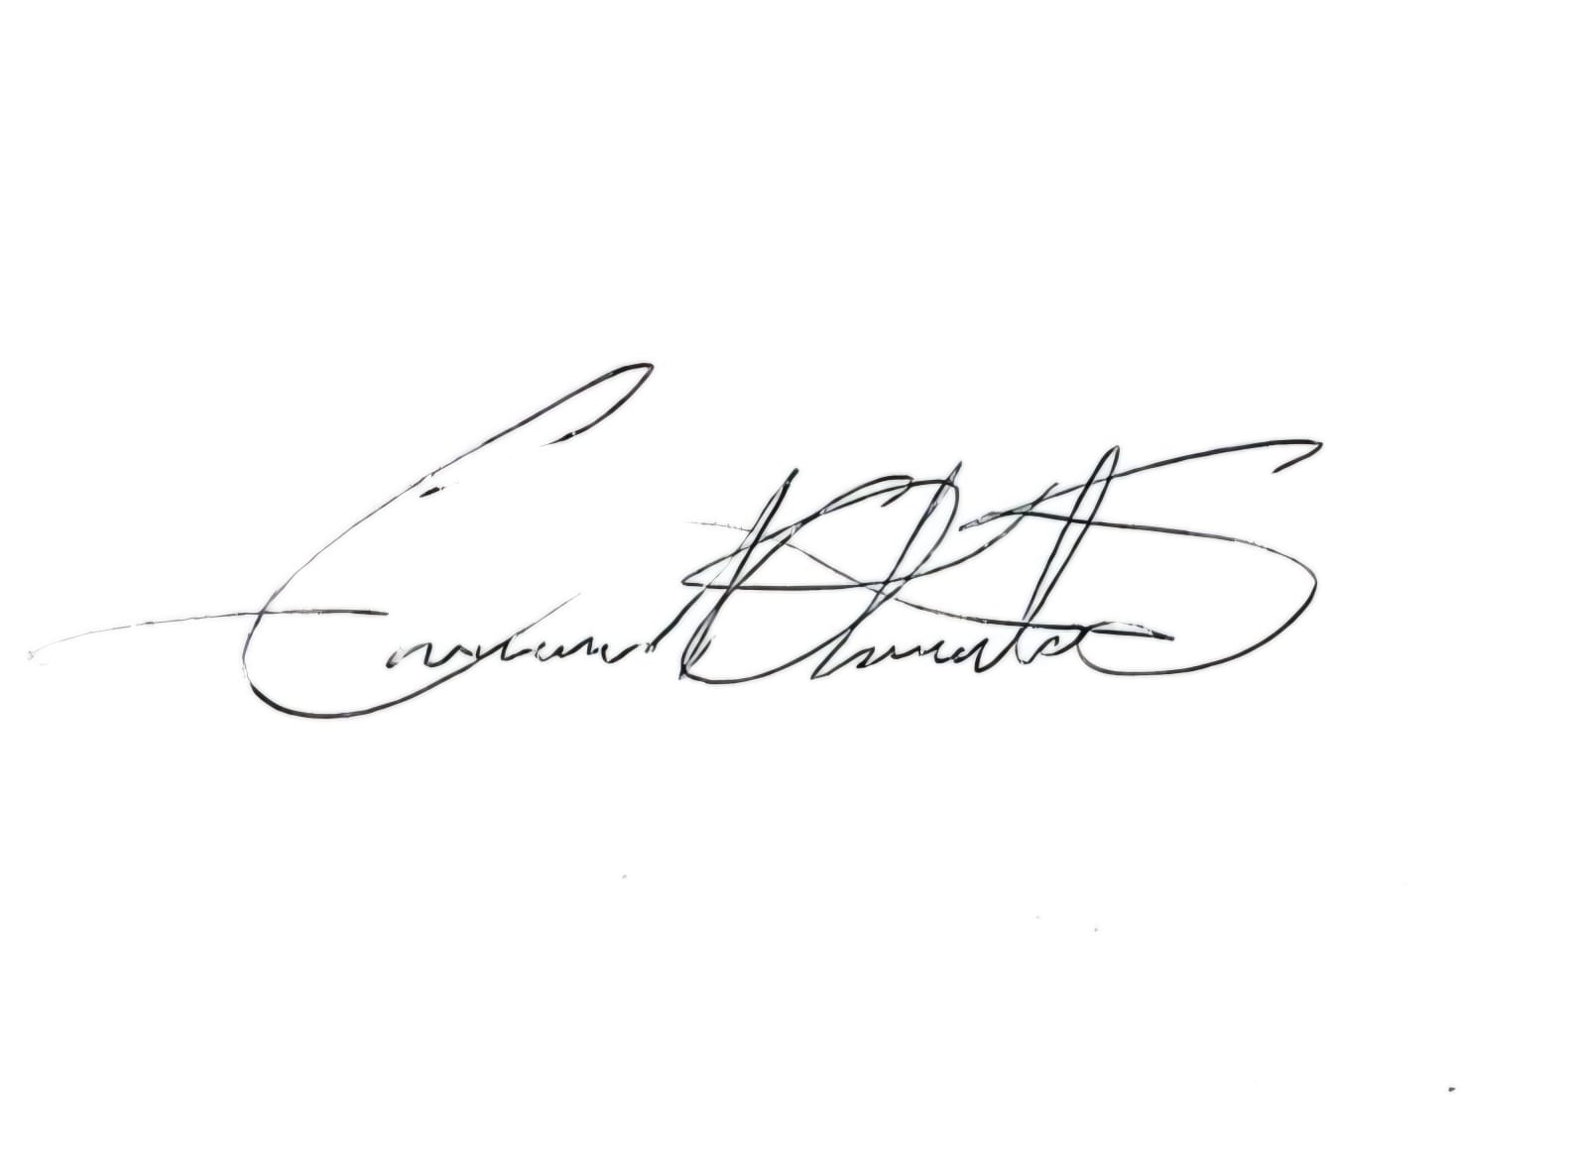  Emmanuel Obando Sánchez  Código: 230251014
  Issabhella Alarcón Moreno  Código: 230251040 | 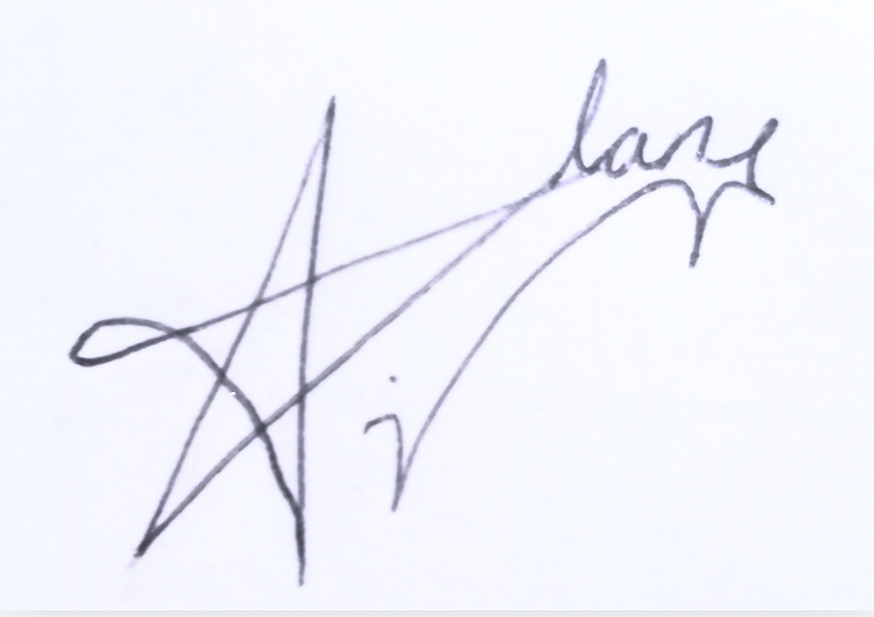  Valentina Osorio Morán  Código: 230251035

